TRƯỜNG CAO ĐẲNG CÔNG NGHỆ THÔNG TIN

**KHOA CÔNG NGHỆ THÔNG TIN**

**BÁO CÁO ĐỒ ÁN TỐT NGHIỆP**

**Đề tài**

**Xây dựng website bán điện thoại di động**

**j0205466**

Sinh viên thực hiện : Nguyễn Văn Song Toàn

Ngành : Công Nghệ Thông Tin

Lớp : 15I2

GV hướng dẫn : Thầy Nguyễn Văn Bình

**Đà Nẵng - Năm 2019**

**LỜI CẢM ƠN**

Sau một thời gian được các thầy cô trong trường tận tình chỉ bảo đặc biệt là các thầy cô trong khoa công nghệ thông tin, giúp em tiếp thu được rất nhiều kiến thức về nghành công nghệ thông tin.

Trong thời gian vừa rồi, trường đã tổ chức cho sinh viên chúng em thực hiện đồ án tốt nghiệp với các đề tài tự chọn, đó có thể là một thử thách lớn đối với chúng em ở thời điểm hiện tại. Nhờ sự giúp đỡ tận tình của giáo viên hướng dẫn là thầy Nguyễn Văn Bình cùng với kiến thức mà em đã tích lũy được trong thời gian học ở trường và ở bên ngoài, em đã hoàn chỉnh các kiến thức còn thiếu một cách tương đối và đồng thời có thể hoàn chỉnh đồ án chuyên ngành của mình với đề tài xây dựng website bán điện thoại di động .

Em xin gửi lời cảm ơn chân thành đến Thầy Nguyễn Văn Bình đã tận tình hướng dẫn em hoàn thành đồ án tốt nghiệp này. Em sẽ luôn trân trọng và gìn giữ những tình cảm tốt đẹp ấy.!

Đà Nẵng, ngày 10 tháng 06 năm 2019

Sinh viên

Nguyễn Văn Song Toàn

**NHẬN XÉT**

(Của GVHD)

*Đà Nẵng, ngày … tháng … năm 2019*

*Chữ ký*

MỤC LỤC

CHƯƠNG I - TỔNG QUAN 9

1.1. Lợi ích trong thương mại điện tử 9

1.2. Khảo sát và phân tích hệ thống 11

CHƯƠNG II - PHÂN TÍCH THIẾT KẾ HỆ THỐNG 18

2.1. Phân tích và thiết kế hệ thống 18

2.1.1. Sơ đồ phân rã chức năng 18

2.1.2. Biểu đồ luồng dữ liệu 18

2.2. Cơ sở dữ liệu 24

2.2.1. Sơ đồ quan hệ cơ sở dữ liệu 24

2.2.2. Các bảng trong cơ sở dữ liệu 25

CHƯƠNG III - TRIỂN KHAI VÀ KẾT QUẢ 28

3.1. Điều khiển sử dụng trong chương trình 28

3.2. Đặc tả chương trình 29

3.2.1. Giao diện chương trình chính 29

3.2.2. Đăng nhập 29

3.2.3. Giỏ hàng 34

3.2.4. Giao diện phản hồi 37

3.2.5. Giao diện upload Admin 38

3.2.6. Giao diện thông tin admin 38

CHƯƠNG IV - KẾT LUẬN 39

4.1. Đánh giá 39

4.2. Kết quả đạt được 39

4.3. Hạn chế của đề tài 39

4.4. Hướng phát triển của đề tài 40

**DANH SÁCH HÌNH VẼ**

|  |  |  |
| --- | --- | --- |
| **Số hiệu hình vẽ** | **Tên hình vẽ** | **Trang** |
| 1.1 | Lược đồ tổng quát về hoạt động khách hàng | 9 |
| 2.1 | Sơ đồ phân rã chức năng | 15 |
| 2.2 | Biểu đồ luồng dữ liệu mức khung cảnh | 16 |
| 2.3 | Biểu đồ luồng dữ liệu mức đỉnh | 17 |
| 2.4 | Biểu đồ luồng dữ liệu mức 1 của chức năng giao dịch | 18 |
| 2.5 | Biểu đồ luồng dữ liệu mức 1 của chức năng quản trị | 19 |
| 2.6 | Biểu đồ luồng dữ liệu mức 1 của chức năng tìm kiếm | 20 |
| 2.7 | Mô hình dữ liệu quan hệ | 21 |
| 2.8 | Sơ đồ thực thể liên kết | 22 |
| 2.9 | Bảng SanPham | 23 |
| 2.10 | Bảng HangSX | 24 |
| 2.11 | Bảng User | 25 |
| 2.12 | Bảng HoaDon | 25 |
| 2.13 | Bảng ChiTietHoaDon | 26 |
| 2.14 | Bảng LienHe | 26 |
| 2.15 | Bảng TinTuc | 27 |
| 3.1 | Giao diện chính của chương trình | 27 |
| 3.2 | Giao diện đăng nhập ở frontend | 28 |
| 3.3 | Trang đăng nhập trực tiếp vào quản trị hệ thống | 28 |
| 3.4 | Giao diện để click quên mật khẩu | 29 |
| 3.5 | Giao diện trang quên mật khẩu | 29 |
| 3.6 | Giao diện thêm sản phẩm vào giỏ hàng | 30 |
| 3.7 | Giao diện trang giỏ hàng | 31 |
| 3.8 | Giao diện giỏ hàng trước khi đăng nhập | 31 |
| 3.9 | Giao diện sản phẩm | 32 |
| 3.10 | Giao diện chức năng phản hồi | 32 |
| 3.11 | Giao diện upload | 35 |
| 3.12 | Giao diện thông tin admin | 35 |

**DANH SÁCH BẢNG**

|  |  |  |
| --- | --- | --- |
| **Số hiệu bảng** | **Tên bảng** | **Trang** |
| 2.1 | Bảng SanPham | 22 |
| 2.2 | Bảng HangSX | 23 |
| 2.3 | Bảng User | 23 |
| 2.4 | Bảng HoaDon | 23 |
| 2.5 | Bảng ChiTietHoaDon | 23 |
| 2.6 | Bảng LienHe | 24 |
| 2.7 | Bảng TinTuc | 24 |
| 3.1 | Bảng các điều khiển sử dụng trong chương trình | 29 |

# 

**MỞ ĐẦU**

**1. Lí do chọn đề tài**

Hiện nay, các công nghệ tiên tiến phát triển ngày càng mạnh mẽ và được ứng dụng ngày càng nhiều vào các lĩnh vực kinh tế, sản xuất cũng như đời sống thường nhật của con người. Một điểm tiêu biểu trong việc phát triển các công nghệ phải kể đến việc ứng dụng công nghệ thông tin vào hầu hết khắp các hoạt động. nhờ đó, các công việc được thực hiện nhanh, chính xác và đạt kết quả cao hơn rất nhiều.

Khi xã hội ngày càng phát triển, mức sống của người dân được nâng cao, thu nhập kinh tế ngày càng được cải thiện thì chiếc điện thoại di động không còn trở nên xa lạ với mọi người nữa mà ngược lại nó là một vật dụng không thể thiếu đối với người dân hiện nay. Hầu hết mỗi người đều trang bị cho mình một chiếc điện thoại phù hợp với nhu cầu vào túi tiền của mình. Tuy nhiên, với cuộc sống ngày càng bận rộn như hiện nay thì việc muốn mua một chiếc điện thoại mình ưa thích thì người tiêu dùng phải đến tận của hàng để lựa chọn, vì thế sẽ mất khá nhiều thời gian và công sức.

Cùng với các lí do nêu trên, qua tìm hiểu em được biết việc ứng dụng bán điện thoại di động trực tuyến sẽ giúp cho khách hàng giảm bớt được thời gian và công sức phải đến tận cửa hàng để mua. Muốn lựa chọn cho mình một chiếc điện thoại ưng ý phù hợp với túi tiền thì khách hàng chỉ cần ngồi bên chiếc máy tính có nối mạng internet là có thể mua được mặt hàng điện thoại mình cần. Do đó em chọn thực hiện đề tài "Xây dựng website bán điện thoại di động" .

Website được xây dựng với định hướng giúp việc mua sắm điện thoại của khách hàng dễ dàng và nhanh gọn hơn, không mất thời gian và công sức.

**2. Mục đích nghiên cứu**

- Quản lí các thông tin khách hàng, ban quản trị.

- Đưa ra các sản phẩm di động đa dạng và hợp túi tiền.

- Cung cấp cho khách hàng những cập nhật mới nhất về sản phẩm và giá cả.

- Đưa ra được các thống kê, báo cáo chính xác về số lượng sản phẩm và khách hàng.

**3. Đối tượng nghiên cứu**

- Hệ thống bán điện thoại di động.

- Các công cụ hỗ trợ xây dựng website như: XAMPP Control Panel v3.2.2,

**4. Nhiệm vụ nghiên cứu**

- Tìm hiểu quy trình bán hàng của một công ty thông qua việc khảo sát tại các website khác.

- Tìm hiểu các công cụ xây dựng website như: XAMPP Control Panel v3.2.2,

**5. Phương pháp nghiên cứu**

- Tiến hành thu thập và phân tích những thông tin, tài liệu liên quan đến đề tài để hình thành nên những ý tưởng tổng quan (mục đích cần đạt đến của website, đối tượng cần hướng đến là ai?).

- Xác định các yêu cầu nhằm phân tích thiết kế hệ thống chương trình phù hợp.

- Xây dựng chương trình theo những yêu cầu đã đặt ra.

- Triển khai chương trình và đánh giá kết quả đạt được.

**6. Ý nghĩa luận và thực tiễn của đề tài**

- Giúp em hiểu rõ quy trình bán điện thoại trực tuyến.

- Giúp cho việc quản lí hàng hóa được thuận tiện hơn.

- Giúp cho khách hàng mua hàng trên website biết rõ và thực hiện đúng trình tự khi mua hàng.

# CHƯƠNG I - TỔNG QUAN

## 1.1. Lợi ích trong thương mại điện tử

**+ Thu thập được nhiều thông tin**

Giúp người tham gia thu được nhiều thông tin về thị truờng, đối tác, giảm chi phí tiếp thị và giao dịch, rút ngắn thời gian sản xuất, tạo dựng và củng cố quan hệ bạn hàng. Các doanh nghiệp nắm được thông tin phong phú về kinh tế thị trường, nhờ đó có thể xây dựng được chiến lược sản xuất và kinh doanh thích hợp với xu thế phát triển của thị trường trong nước, khu vực và quốc tế. Điều này đặc biệt có ý nghĩa đối với các doanh nghiệp vừa và nhỏ, hiện nay đang được nhiều nước quan tâm, một trong những động lực phát triển kinh tế.

**+Giảm chi phí sản xuất**

Giúp giảm chi phí sản xuất, trước hết là chi phí văn phòng. Các văn phòng không giấy tờ (paperless office) chiếm diện tích nhỏ hơn rất nhiều, chi phí tìm kiếm chuyển giao tài liệu giảm rất nhiều lần (trong đó khâu in ấn được bỏ hẳn). Theo số liệu của hãng General Electricity của Mỹ, tiết kiệm theo hướng này đạt tới 30%. Điều quan trọng hơn, với góc độ chiến lược, là các nhân viên có năng lực được giải phóng khỏi nhiều công đoạn sự vụ có thể tập trung vào nghiên cứu phát triển, sẽ đưa đến những lợi ích to lớn lâu dài.

**+Giảm chi phí bán hàng, tiếp thị và giao dịch**

Giúp giảm thấp chi bán hàng và chi phí tiếp thị. Bằng phương tiện Internet/Web, một nhân viên bán hàng có thể giao dịch được với rất nhiều khách hàng, catalogue điện tử (electronic catalogue) trên Web phong phú hơn nhiều và thường xuyên cập nhật so với catalogue in ấn chỉ có khuôn khổ giới hạn và luôn luôn lỗi thời. Theo số liệu của hãng máy bay Boeing của Mỹ, đã có tới 50% khách hàng đặt mua 9% phụ tùng qua Internet (và nhiều các đơn hàng về lao vụ kỹ thuật), và mỗi ngày giảm bán được 600 cuộc gọi điện thoại.

TMĐT qua Internet/Web giúp người tiêu thụ và các doanh nghiệp giảm đáng kể thời gian và chi phí giao dịch (giao dịch được hiểu là từ quá trình quảng cáo, tiếp xúc ban đầu, giao dịch đặt hàng, giao dịch thanh toán). Thời gian giao dịch qua Internet chỉ bằng 7% thời gian giao dịch qua Fax, và bằng khoảng 0.5 phần nghìn thời gian giao dịch qua bưu điện chuyển phát nhanh, chi phí thanh toán điện tử qua Internet chỉ bằng từ 10% đến 20% chi phí thanh toán theo lối thông thường.

Tổng hợp tất cả các lợi ích trên, chu trình sản xuất (cycle time) được rút ngắn, nhờ đó sản phẩm mới xuất hiện nhanh và hoàn thiện hơn.

**+Xây dựng quan hệ với đối tác**

Tạo điều kiện cho việc thiết lập và củng cố mối quan hệ giữa các thành viên tham gia vào quá trình thương mại: thông qua mạng (Internet/Web) các thành viên tham gia (người tiêu thụ, doanh nghiệp, các cơ quan Chính phủ...) có thể giao tiếp trực tiếp (liên lạc “ trực tuyến”) và liên tục với nhau, có cảm giác như không có khoảng cách về địa lý và thời gian nữa; nhờ đó sự hợp tác và sự quản lý đều được tiến hành nhanh chóng một cách liên tục: các bạn hàng mới, các cơ hội kinh doanh mới được phát hiện nhanh chóng trên phạm vi toàn quốc, toàn khu vực, toàn thế giới, và có nhiều cơ hội để lựa chọn hơn.

**+Tạo điều kiện sớm tiếp cận kinh tế tri thức**

Trước hết, TMĐT sẽ kích thích sự phát triển của ngành công nghệ thông tin tạo cơ sở cho sự phát triển kinh tế tri thức. Lợi ích này có một ý nghĩa lớn đối với các nước đang phát triển: nếu không nhanh chóng tiếp cận nền kinh tế tri thức thì sau khoảng một thập kỷ nữa, nước đang phát triển có thể bị bỏ rơi hoàn toàn. Khía cạnh lợi ích này mang tính chiến lược công nghệ và tính chính sách phát triển cần cho các nước công nghiệp hóa.

## 1.2. Khảo sát và phân tích hệ thống

**+ Phân tích tổng quan hệ thống**

Nếu khách hàng không có thời gian đến tận công ty để mua thì có thể mua hàng qua website của công ty. Muốn mua hàng thông qua website thì khách hàng phải cung cấp thông tin của mình một cách đầy đủ và chính xác của mình khi thực hiện thanh toán. Khách hàng có thể đăng nhập tài khoản của mình để mua hàng và có thể nhận thêm được các ưu đãi khác của công ty như: tặng quà cho những khách hàng mua nhiều nhất nhân các dịp tri ân hay các ngày lễ. Để đăng nhập vào website, khách hàng phải đăng kí cho mình một tài khoản riêng trên đó. Tài khoản bao gồm các thông tin như: họ tên, địa chỉ, số điện thoại ...để ban quản trị website tiện liên lạc khi khách hàng muốn mua hàng. Khi khách hàng đã lựa chọn và quyết định mua cho mình một sản phẩm trên website thì đội ngũ nhân vên sẽ giao hàng đến tận tay khách hàng theo địa chỉ mà khách hàng để lại. Khách hàng sẽ thanh toán bằng thẻ vào tài khoản của công ty đã được ghi trên website. Để thúc đẩy tìm ra được phương pháp bán hàng hiệu quả nhất và giúp cho công ty lên được kế hoạch để nâng cao chất lượng bán hàng thì công ty liên tục cập nhật những sản phẩm và giá cả phù hợp với thị trường. Hàng tháng, hàng quý và hàng năm các nhân viên quản lí website cần nhiều thời gian, công sức liên tục tiến hành làm các báo cáo thống kê nhằm đưa ra các thông tin về tình hình phát triển của công ty, các loại sản phẩm bán chạy trên thị trường, từ đó có thêm phần góp ý dành cho khách hàng để khách hàng có thể trực tiếp đóng góp ý kiến để giúp công ty ngày càng phát triển hơn.

**+ Khảo sát hiện trạng**

**\***Trang web bán điện thoại di động “ thế giới di động ” : <https://www.thegioididong.com/dtdd>

**-Chức năng**

**+ Giới thiệu:**

**Trình bày thông tin giới thiệu về công ty, lĩnh vực hoạt động, cơ cấu tổ chức, các đơn vị thành viên...**

**- Giới thiệu chung**

**- Năng lực, đội ngũ nhân sự**

**- Thêm các mục khác (không giới hạn)**

**+ Sản phẩm (Có thể đồng bộ với phần mềm bán hàng):**

**Cung cấp cho khách hàng những thông tin cần thiết về các sản phẩm dịch vụ được chia theo danh mục mỗi danh mục có nhiều sản phẩm bên trong trình bày dưới dạng list sản phẩm,dịch vụ. Các thành phần này có thể bao gồm hình ảnh, mô tả và giá thành và không giới hạn danh mục sản phẩm.**

**- Nhóm sản phẩm 1**

**- Nhóm sản phẩm 2**

**- Nhóm sản phẩm N (thêm không giới hạn)**

**- Nhóm sản phẩm con (không giới hạn cấp con)**

**- Nhóm sản phẩm thứ N (thêm không giới hạn)**

**- Chi tiết sản phẩm**

**+ Giỏ hàng - Shopping Cart:**

**Bao gồm các chức năng giỏ hàng, đơn hàng, quản lý khách hàng… Khách hàng có thể chọn hàng và đăng ký đặt mua hàng một cách dễ dàng.**

**+ Sản phẩm mới:**

**Hiển thị các sản phẩm/dịch vụ mới nhất của công ty bằng các hình ảnh tiêu biểu, khách hàng có thể click vào hình sản phẩm để xem thông tin và hình ảnh mô tả chi tiết về sản phẩm đó.**

**+ Tin tức**

**- Sự kiện & khuyến mãi**

**- Tuyển dụng**

**- Nhóm tin N**

**+ Tư vấn & Hỏi đáp:**

**- Đặt câu hỏi**

**- Trả lời câu hỏi**

**- Các câu hỏi thường gặp (FAQs)**

**+ Tìm kiếm:**

**- Cho phép tìm các thông tin trên website bằng các từ khóa có liên quan.**

**+ Tuyển dụng:**

**- Hiển thị thông tin tuyển dụng, cơ hội việc làm**

**+Liên hệ trực tuyến:**

**-Cung cấp 1 mẫu biểu trực tuyến cho phép khách hàng của doanh ngiệp có thể dễ dàng gửi những đánh giá, nhận xét cũng như những yêu cầu của mình đến với doanh nghiệp.**

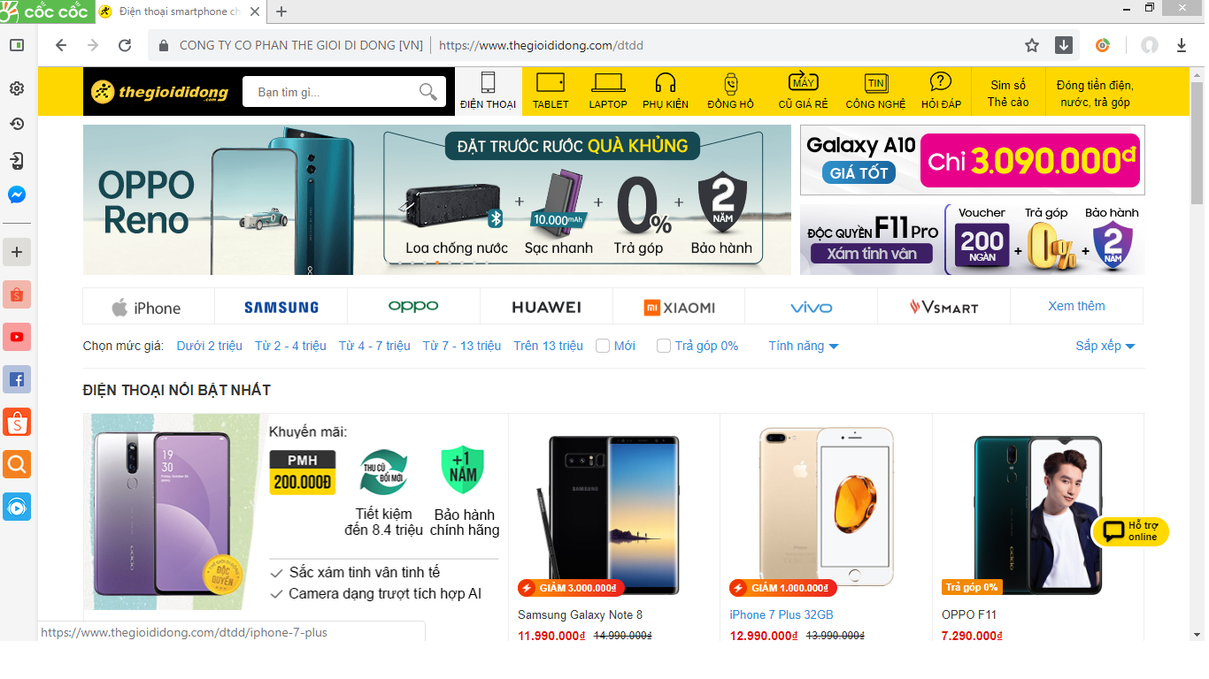

**\***Trang web bán điện thoại di động “ FPT Shop ” <https://fptshop.com.vn/>

-Chức năng:

+Tìm kiếm :

+Giới thiệu:

-Giới thiệu về công ty

-Giới thiệu về sản phẩm công ty có và sắp có

-Giới thiệu nhiều mẫu mã điện thoại cũng như laptop mới để khách hàng lựa chọn

+Phụ kiện điện thoại:

-Sạc

-Dây cáp

-Tai phone

-Các linh kiện khác

+Tin tức Khuyến Mãi :

-Thông báo cho khách hàng những chương trình khuyến mãi bên công ty đang diễn ra hoặc sắp diễn ra.

-Giới thiệu cung cấp thông tin sản phẩm chuẩn bị ra mắt .

-Những chương trình khuyến mãi cho khách hàng khi mua sản phẩm của công ty.

+Chức năng thanh toán :

-Thanh toán bằng tiền mặt.

-Thanh toán bằng thẻ ngân hàng.

-Thanh toán trực tuyến.

-Đặt ship hàng online.

+Giỏ hàng :

-Cho phép người dung mua được nhiều sản phẩm trong cùng 1 lúc.

-Lựa chọn so sánh lưu trữ những sản phẩm mình muốn mua.

+Tư vấn :

-Tư vấn online cho khách hàng

+Góp ý :

-Nhận góp ý của khách hàng.

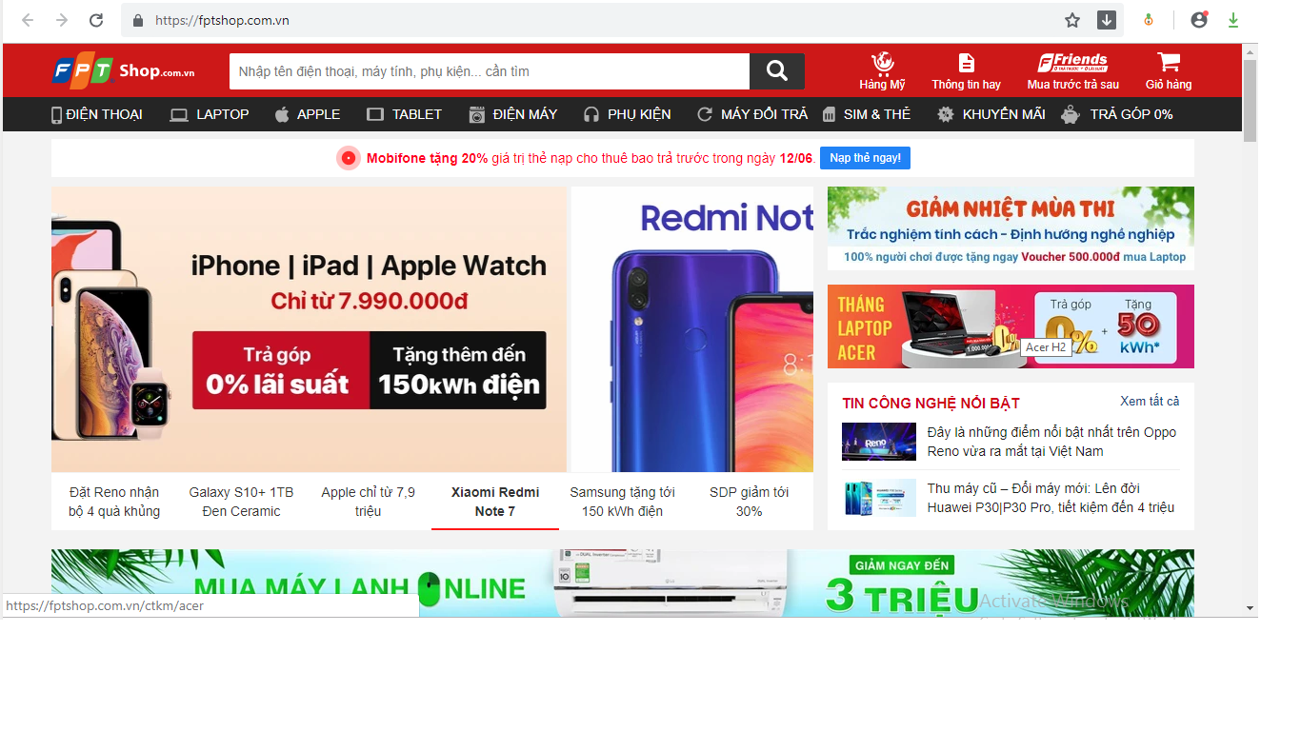

**-**Sau khi nắm bắt những thông tin từ công ty hướng dẫn về cách thiết kế một trang web bán điện thoại và có những khái quát sau:

-Khách hàng : Mỗi khách hàng được quản lý các thông tin sau đây: ký danh, địa chỉ, điện thoại, email.

-Sản phẩm: Mỗi sản phẩm được quản lý những thông tin: Tên sản phẩm, đơn giá, hình ảnh, mô tả, số lượng.

-Khách hàng là những người có nhu cầu mua sắm và có thể tham khảo giá cả của sản phẩm, xem thông tin và quảng bá sản phẩm của mình trên mạng. Khác với việc đặt hàng trực tiếp tại cửa hàng, khách hàng phải hoàn toàn tự thao tác thông qua từng bước cụ thể để có thể mua được hàng. Trên mạng, các sản phẩm được sắp xếp và phân theo từng loại sản phẩm giúp cho khách hàng dễ dàng tìm kiếm. Trong hoạt động này, khách hàng chỉ cần chọn một sản phẩm nào đó từ danh mục các sản phẩm thì những thông tin về sản phẩm đó sẽ hiển thị lên màn hình như: hình ảnh, đơn giá, mô tả một cách chi tiết, ...và bên cạnh là trang liên kết để đặt hàng khi khách đã chọn số lượng. Đây là cách đặt hàng trực tuyến mà trong đó chứa các thông tin về sản phẩm lẫn số lượng khách muốn mua và đặt hàng. Khi khách hàng muốn đặt hàng thì hệ thống hiển thị trang xác lập đơn đặt hàng cùng thông tin về khách hàng và sản phẩm. Cuối cùng là do khách hàng tùy chọn đặt hay không. Khách hàng có thể tham khảo được giá cả về sản phẩm và xem tin tức, dịch vụ từ website của công ty.

-Dưới đây là mô hình sơ lược về hoạt động của khách hàng trong hệ thống trang web.

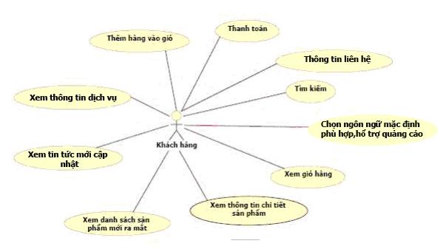Hình 1.1 Lược đồ tổng quát về hoạt động khách hàng

-Nhà quản lý: Là người làm chủ hệ thống, có quyền kiểm soát mọi hoạt động của hệ thống. Nhà quản lý được cấp một username và password để đăng nhập vào hệ thống thực hiện những chức năng của mình. Nếu như quá trình đăng nhập thàng công thì nhà quản lý có thể thực hiện những công việc: quản lý User, phân quyền cho User quản lý cập nhật thông tin các sản phẩm, tiếp nhận đơn đặt hàng, kiểm tra đơn đặt hàng và xử lý đơn đặt hàng. Quản lý Cập nhật các trang giới thiệu, dịch vụ của công ty, thông tin liên hệ của khách hàng đến công ty.

# CHƯƠNG II - PHÂN TÍCH THIẾT KẾ HỆ THỐNG

## 2.1. Phân tích và thiết kế hệ thống

### 2.1.1. Sơ đồ phân rã chức năng

**Website Quản Lý và bán điện thoại di dộng**

Giao dịch

Tin tức

Quản trị

Tìm kiếm

Liên hệ

Xem TT sản phẩm

Đăng nhập

Đăng kí

Đặt hàng

QL tài khoản

Góp ý

Tin tức

TT nhà sản xuất

Quản lí TT điện thoại

Quản lí đơn hàng

Tìm theo tên SP

Tìm theo giá SP

hình 2.1 Sơ đồ phân rã chức năng

### 2.1.2. Biểu đồ luồng dữ liệu

**+Biểu đồ luồng dữ liệu mức khung cảnh**

-Nhìn từ mức độ tổng quát trên biểu đồ phân cấp chức năng, ta không thể nhận thấy rõ được các mối quan hệ giữa các dữ liệu. Biểu đồ mức khung cảnh cần thể hiện các tác nhân của hệ thống, các luồng dữ liệu tổng quan.

-Khách hàng gửi các yêu cầu mua hàng tới hệ thống, hệ thống xác nhận các đơn hàng và gửi lại các thông tin cho khách hàng. Sau quá trình kiểm tra và xử lí thì sẽ trả lời khách hàng.

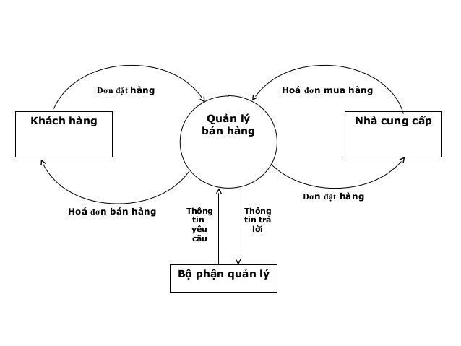Hình 2.2 Biểu đồ luồng dữ liệu mức khung cảnh

**+Biểu đồ luồng dữ liệu mức đỉnh**

-Biểu đồ dữ liệu mức đỉnh thể hiện mối quan hệ của các chức năng chính trong hệ thống với các tác nhân, dữ liệu.

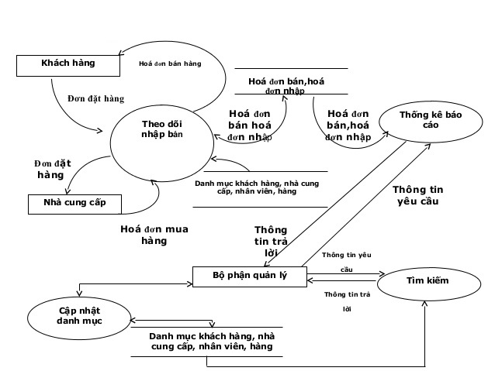

Hình 2.3 Biểu đồ luồng dữ liệu mức đỉnh

**+Biểu đồ luồng dữ liệu mức 1 của chức năng giao dịch**

Khách hàng

Sản phẩm

Khách hàng

Đơn hàng

*Tài khoản khách hàng*

*TT khách hàng*

*Yêu cầu xem TT sản phẩm*

*Yêu cầu hóa đơn*

*Hóa đơn*

Hình 2.4 Biểu đồ luồng dữ liệu mức 1 của chức năng giao dịch

**+Biểu đồ luồng dữ liệu mức 1 của chức năng quản trị**

Khách hàng

Sản phẩm

Đơn hàng

*ý kiến khách hàng*

*Cập nhật đơn hàng*

*Mua SP*

*Cập nhật TT*

*Tài khoản khách hàng*

Hình 2.5 Biểu đồ luồng dữ liệu mức 1 của chức năng quản trị

**+Biểu đồ luồng dữ liệu mức 1 của chức năng tìm kiếm**

-Chức năng tìm kiếm của hệ thống được chia làm 2 tiêu chí tìm kiếm khác nhau: tìm kiếm theo giá của sản phẩm và tìm kiếm theo tên sản phẩm.

-Khi người dùng muốn tìm kiếm theo tiêu chí nào thì sẽ tìm kiếm theo tiêu chí đó và hệ thống sẽ tìm trong bảng cơ sở dữ liệu và gửi trả lại thông tin yêu cầu từ phía người dùng.

Khách hàng

Sản phẩm

Đơn hàng

Đơn hàng

*TT trả lời*

*TT trả lời*

*Y/c tk theo tên SP*

*Y/c tk theo tên SP*

*Y/c tk theo giá tiền*

*Y/c tk theo giá tiền*

Hình 2.6 Biểu đồ luồng dữ liệu mức 1 của chức năng tìm kiếm

## 2.2. Cơ sở dữ liệu

### 2.2.1. Sơ đồ quan hệ cơ sở dữ liệu

**+Mô hình dữ liệu quan hệ (RDM)**

|  |
| --- |
| **User** |
| IdUser  HoTen  UserName  Password  Email  DiaChi  SoDienThoai |

|  |
| --- |
| **SanPham** |
| IdSanPham  TenSanPham  IdHangSX  DonGia  SoLuong  HinhAnh  MoTa |

|  |
| --- |
| **HangSX** |
| IdHangSX  TenHangSX |

|  |
| --- |
| **HoaDon** |
| IdHoaDon  IdUser  HoTen  NgayLap  DiaChiGiao  TongTien |

|  |
| --- |
| **TinTuc** |
| IdTinTuc  TieuDe  TomTat  NoiDung  NgayDang  TacGia |

|  |
| --- |
| **LienHe** |
| IdLienHe  HoTen  Email  NoiDung  NgayLienHe |

|  |
| --- |
| **PhanHoi** |
| IdPhanHoi  HoTen  NoiDung  NgayPhanHoi  IdSanPham |

|  |
| --- |
| **ChiTietHoaDon** |
| IdChiTiet  IdHoaDon  IdSanPham  SoLuongMua |

Hình 2.7 Mô hình dữ liệu quan hệ

**+Sơ đồ thực thể liên kết**

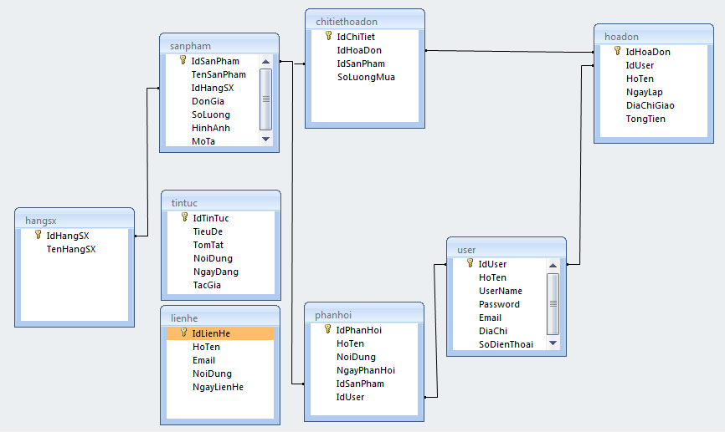

Hình 2.8 Sơ đồ thực thể liên kết

### 2.2.2. Các bảng trong cơ sở dữ liệu

**+Từ điển dữ liệu**

Bảng 2.1 Bảng SanPham

|  |  |
| --- | --- |
| **Tên trường** | **Kiểu dữ liệu** |
| IdSanPham | Int() |
| TenSanPham | Varchar(50) |
| IdHangSX | Int() |
| DonGia | Int() |
| SoLuong | Int() |
| HinhAnh | Varchar(50) |
| MoTa | Varchar(1000) |

Bảng 2.2 Bảng HangSX

|  |  |
| --- | --- |
| **Tên trường** | **Kiểu dữ liệu** |
| IdHangSX | Int() |
| TenHangSX | Varchar(50) |

Bảng 2.3 Bảng User

|  |  |
| --- | --- |
| **Tên trường** | **Kiểu dữ liệu** |
| IdUser | Int() |
| HoTen | Varchar(50) |
| UserName | Varchar(50) |
| Password | Varchar(50) |
| Email | Varchar(50) |
| DiaChi | Varchar(50) |
| SoDienThoai | Varchar(50) |

Bảng 2.4 Bảng HoaDon

|  |  |
| --- | --- |
| **Tên trường** | **Kiểu dữ liệu** |
| IdHoaDon | Int() |
| IdUser | Int() |
| HoTen | Varchar(50) |
| NgayLap | Datetime() |
| DiaChiGiao | Varchar(50) |
| TongTien | Int() |

Bảng 2.5 Bảng ChiTietHoaDon

|  |  |
| --- | --- |
| **Tên trường** | **Kiểu dữ liệu** |
| IdChiTiet | Int() |
| IdHoaDon | Int() |
| IdSanPham | Int() |
| SoLuongMua | Int() |

Bảng 2.6 Bảng LienHe

|  |  |
| --- | --- |
| **Tên trường** | **Kiểu dữ liệu** |
| IdLienHe | Int() |
| HoTen | Varchar(50) |
| Email | Varchar(50) |
| NoiDung | Varchar(50) |
| NgayLienHe | Datetime() |

Bảng 2.7 Bảng TinTuc

|  |  |
| --- | --- |
| **Tên trường** | **Kiểu dữ liệu** |
| IdTinTuc | Int() |
| TieuDe | Varchar(50) |
| TomTat | Varchar(300) |
| NoiDung | Varchar(1000) |
| NgayDang | Datetime() |
| TacGia | Varchar(50) |

# CHƯƠNG III - TRIỂN KHAI VÀ KẾT QUẢ

## 3.1. Điều khiển sử dụng trong chương trình

Bảng 3.1 Bảng các điều khiển sử dụng trong chương trình

|  |  |  |
| --- | --- | --- |
| **STT** | **Tên các thẻ** | **Chức năng** |
| 1 | <html> | Xác định 1 văn bản HTML. |
| 2 | <head> | Xác định, khai báo thông tin về văn bản HTML. |
| 3 | <title> | Xác định tiêu đề của một văn bản HTML. |
| 5 | <style> | Xác định thông tin style cho văn bản. |
| 6 | <script> | Xác định một script. |
| 7 | <label> | Tạo một nhãn cho thành phần input. |
| 8 | <form> | Xác định một form HTML cho người dùng nhập. |
| 9 | <textarea> | Xác định một vùng điều khiển nhập text. |
| 10 | <select> | Xác định danh sách lựa chọn. |
| 11 | <fieldset> | Được dùng để nhóm các thành phần bên trong form một cách hợp lí. |
| 12 | <legend> | Xác định một chú thích cho một phần tử fieldset. |
| 13 | <ul> | Xác định danh sách không thứ tự. |
| 14 | <a> | Xác định một liên kết. |
| 15 | <div> | Xác định một phân chia khu vực hay một vùng trong văn bản. |
| 16 | <table> | Xác định một table. |
| 17 | <img> | Hiển thị một image. |
| 18 | <p> | Xác định một đoạn văn. |
| 19 | <b> | Hiển thị text đậm. |
| 21 | <hx> | Xác định tiêu đề HTML. |
| 22 | <tr> | Xác định một hàng của tabe. |
| 23 | <td> | Xác định một phần tử nội dung của table. |
| 24 | <li> | Xác định danh sách item. |
| 25 | <input /> | Xác định một điều khiển nhập. |

## 3.2. Đặc tả chương trình

### 3.2.1. Giao diện chương trình chính

Giao diện chương trình hiển thị tất cả các menu chức năng của hệ thống cho phép người dùng thao tác với hệ thống. Tùy theo từng quyền của người dùng mà khi đăng nhập vào hệ thống mà chương trình hiển thị chức năng tương ứng. Những người không phải là admin của hệ thống thì không có quyền truy cập vào trang quản trị của hệ thống.

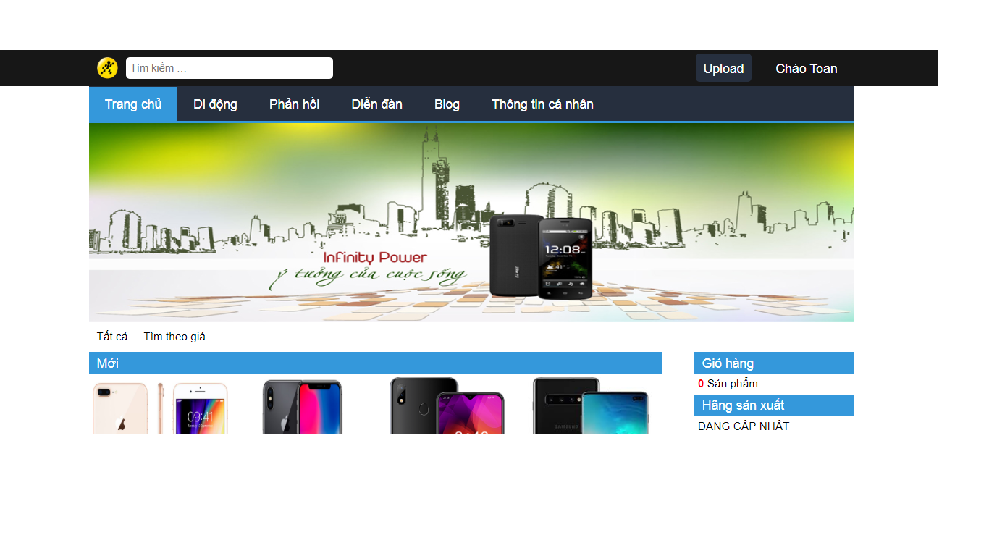

hình 3.1 Giao diện chính của chương trình

### 3.2.2. Đăng nhập

Người dùng muốn thao tác được với các chức năng như thêm, xóa hoặc sửa các thông tin của sản phẩm thì phải đăng nhập đúng theo tên tài khoản của mình đã được quản trị hệ thống cấp quyền mod trở lên.

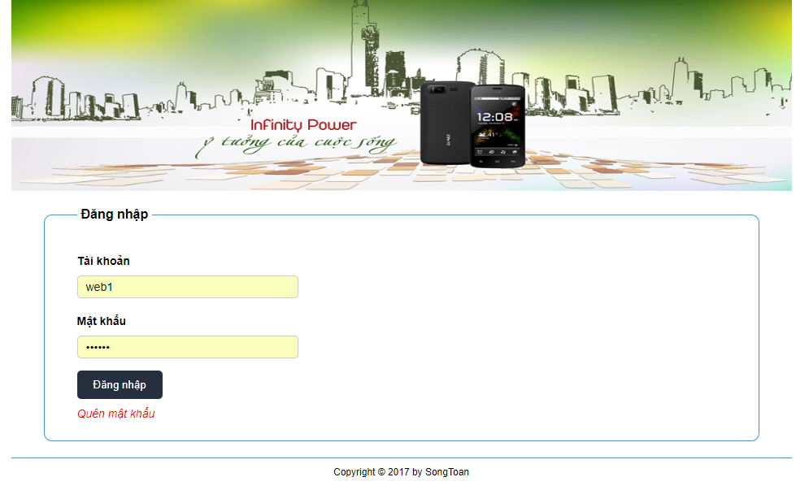

Hình 3.2 Giao diện đăng nhập ở frontend

Để vào được trang quản trị hệ thống thì người dùng phải đăng nhập bằng tài khoản có quyền cao nhất là admin. Admin có thể đăng nhập ở phần frontend rồi sau đó vào trang quản trị hệ thống hoặc có thể thông qua một trang đăng nhập trực tiếp vào quản trị hệ thống.

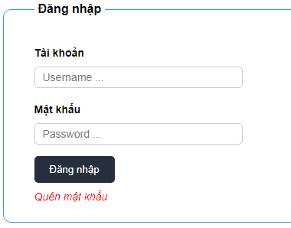

Hình 3.3 Trang đăng nhập trực tiếp vào quản trị hệ thống

Tại chức năng đăng nhập nếu người dùng quên mất mật khẩu của mình thì click vào link "quên mật khẩu" để đổi mật khẩu.



Hình 3.4 Giao diện để click quên mật khẩu

Người dùng điền các thông tin theo yêu cầu như nhập tên tài khoản và mật khẩu cấp hai để đổi được mật khẩu. Mật khẩu cấp hai là thông tin mà người dùng đã nhập vào khi đăng kí tài khoản.

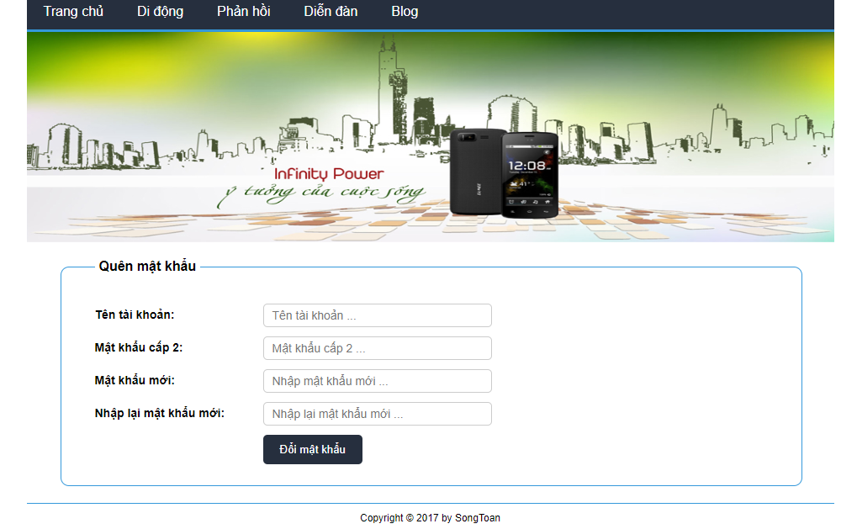

Hình 3.5 Giao diện trang quên mật khẩu

Sau khi đổi mật khẩu thành công, người dùng sẽ được chuyển đến "đổi mật khẩu thành công". Trang này sẽ hiển thị lại một lần duy nhất tên tài khoản và mật khẩu mới đổi của bạn để chắc chắn rằng việc đổi mật khẩu đã thành công. Trang này sẽ không còn tồn tại nếu chạy lại lần nữa.

### 3.2.3. Giỏ hàng

Mua hàng là nội dung chính của một website bán hàng trực tuyến, khi người dùng muốn mua món hàng nào thì chỉ cần click vào nút "Đặt vào giỏ".

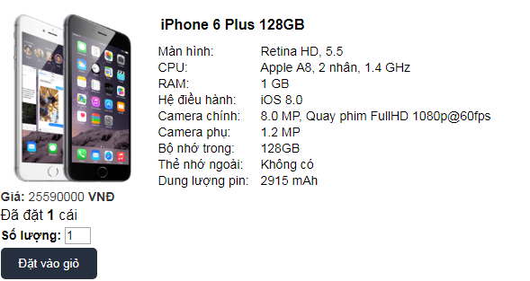

Hình 3.6 Giao diện thêm sản phẩm vào giỏ hàng

Khi người dùng đã thêm vào giỏ hàng những sản phẩm mình muốn, để xem thông tin về đơn hàng của mình, người dùng có thể click vào chức năng "giỏ hàng". Ở đây sẽ lưu tất những sản phẩm mà người dùng đã chọn mua. Người dùng có thể:

* Thêm bớt số lượng muốn mua bằng cách: trên giao diện giỏ hàng nhập số lượng muốn mua vào ô số lượng, sau đó click vào nút cập nhật.
* Thực hiện tiếp việc lựa chọn mua các mặt hàng khác bằng cách click vào nút "trang chủ" trên giao diện.
* Thực hiện xóa các mặt hàng đã chọn mua trước đó bằng cách: Trên giao diện giỏ hàng nhập ở ô số lượng là 0, sau đó click vào nút cập nhật.
* Khi người dùng đã có một đơn hàng vừa ý, muốn thanh toán đơn hàng thì nhấn vào nút thanh toán trên giao diện giỏ hàng.

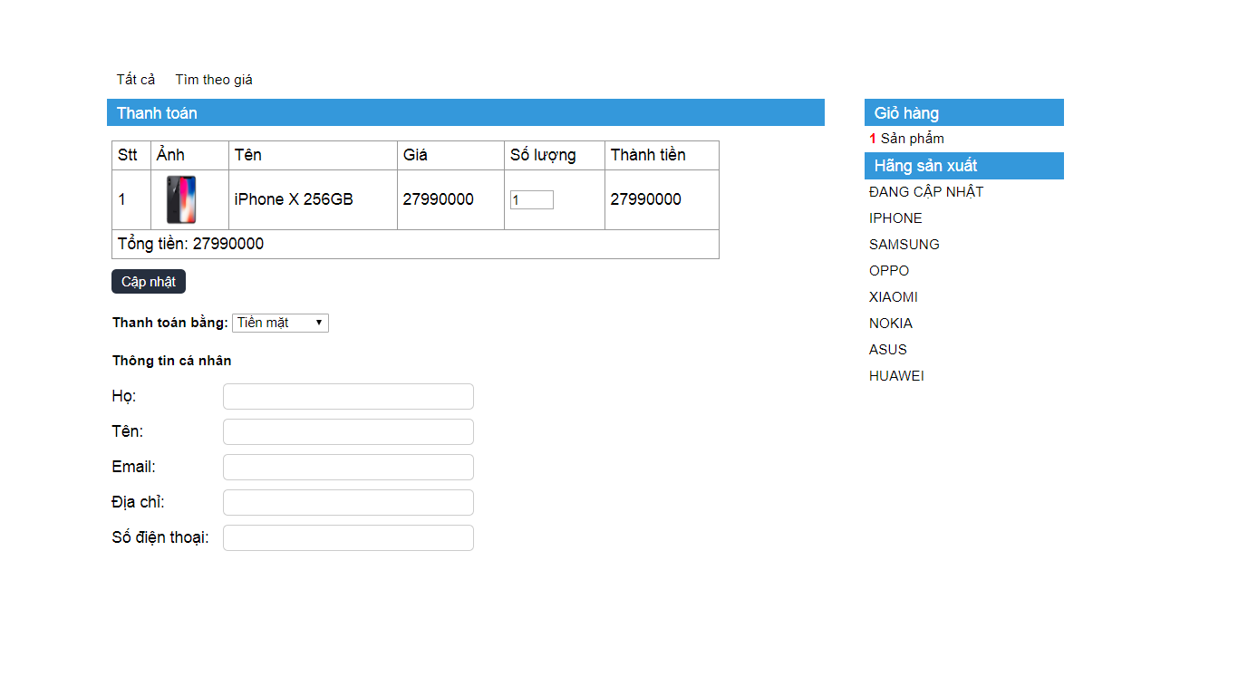

Hình 3.7 Giao diện trang giỏ hàng

Nếu người dùng không đăng nhập nhưng vẫn muốn thanh toán thì phải điền đầy đủ các thông tin theo yêu cầu trước khi thanh toán.

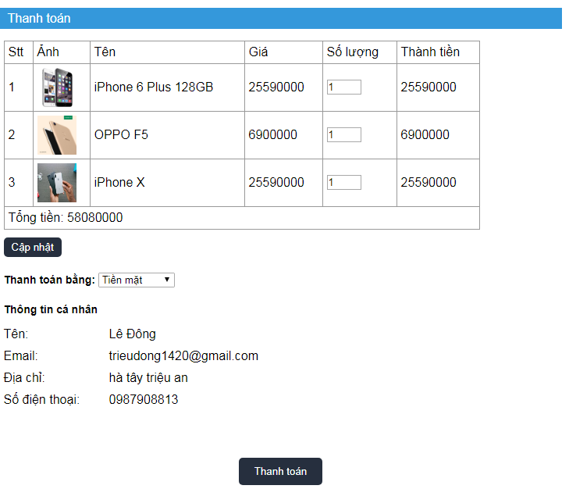

Hình 3.8 Giao diện giỏ hàng trước khi đăng nhập

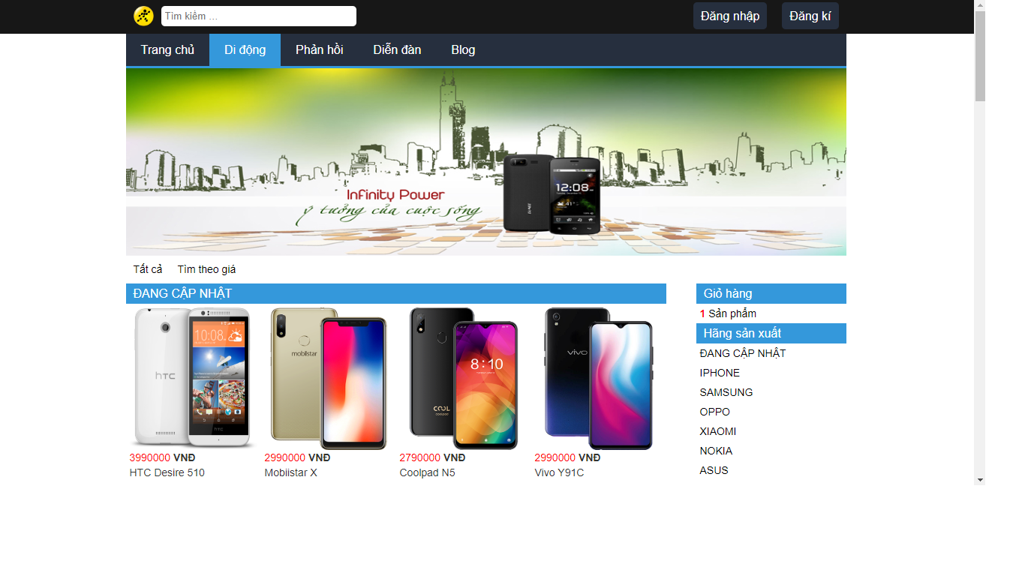

Hình 3.9 Giao diện trang sản phẩm

### 3.2.4. Giao diện phản hồi

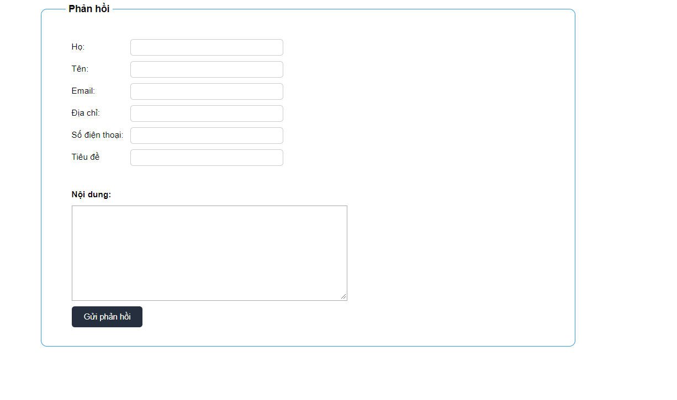

Hình 3.10 Giao diện trang phản hồi

### 3.2.5. Giao diện upload Admin

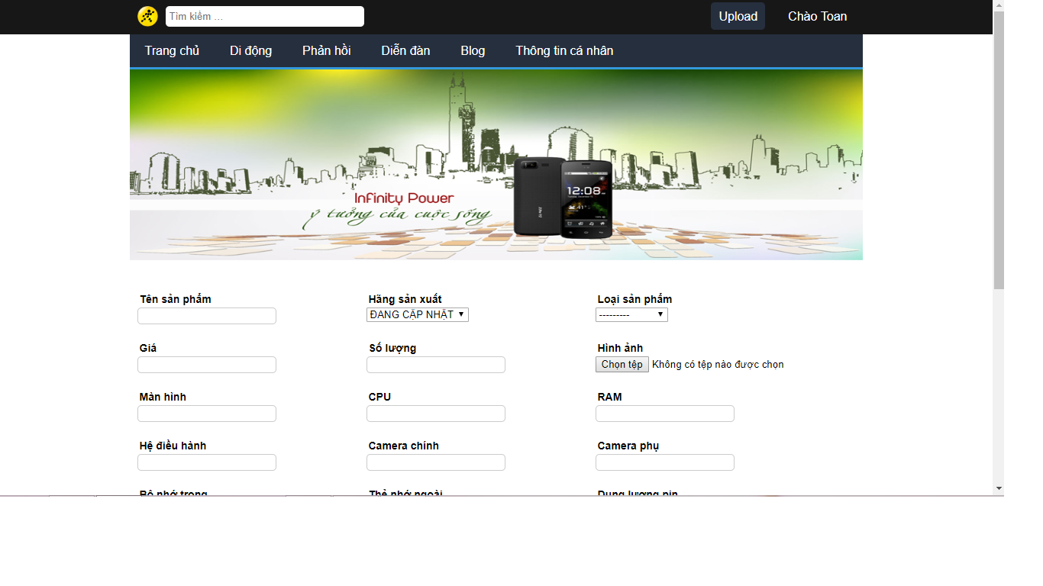

Hình 3.11 Giao diện upload

### 3.2.6. Giao diện thông tin admin

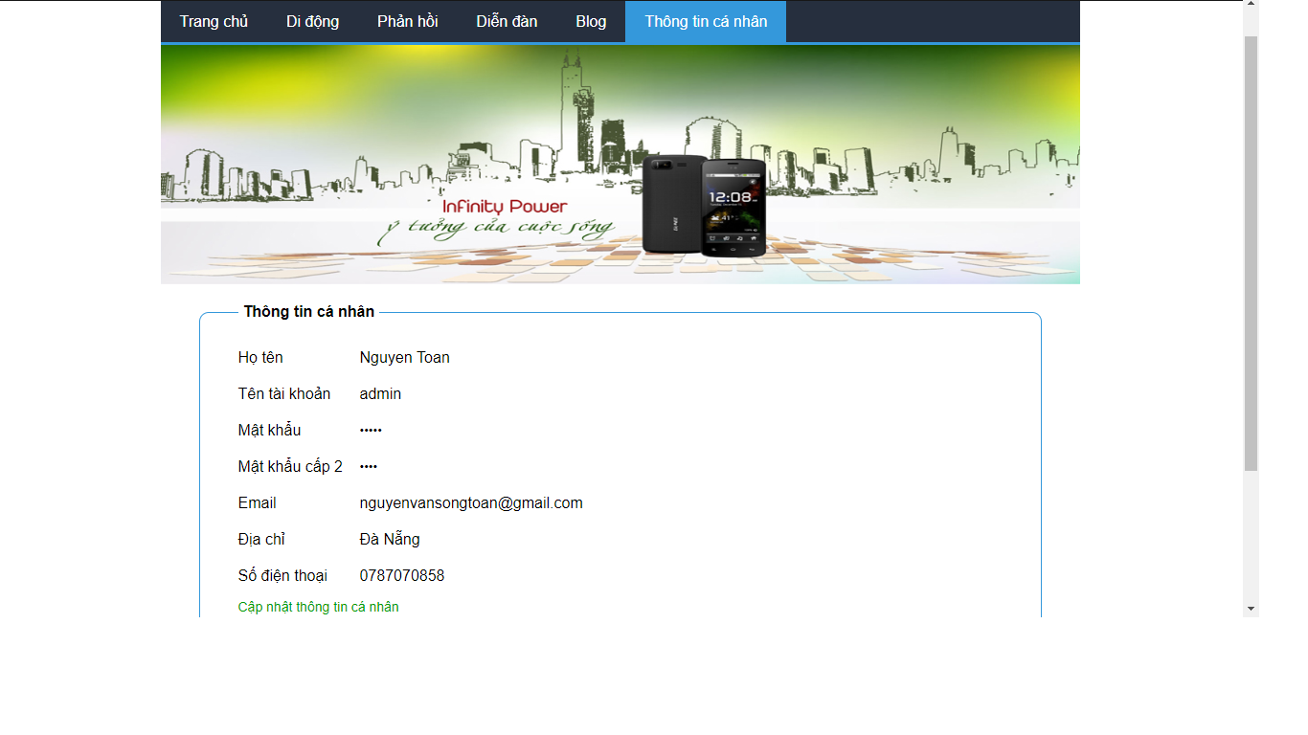Hình 3.12 Giao diện thông tin admin

# CHƯƠNG IV - KẾT LUẬN

## 4.1. Đánh giá

Về cơ bản, website đã đáp ứng được của nhu cầu của người quản trị về quản lí sản phẩm và các thông tin liên quan. Website đã thực hiện được các chức năng căn bản như: đưa ra được các thông tin về các sản phẩm, giúp người dùng có thể mua hàng tại website một cách nhanh chóng và dễ dàng, thực hiện tìm kiếm các sản phẩm, có thể cập nhật, thêm mới các sản phẩm, đưa ra chi tiết đơn hàng của người dùng.

## 4.2. Kết quả đạt được

Sau thời gian thực hiện đề tài, chương trình đã hoàn thành và đạt được một số kết quả sau:

- Hiểu rõ quy trình bán điện thoại di động trực tuyến.

- Xây dựng thành công website bán điện thoại di động đáp ứng nhu cầu đặt ra của người tiêu dùng.

- Tìm hiểu và nắm khá rõ về các công cụ để xây dựng website như: XAMPP Control Panel,

- Giao diện chương trình thân thiện, dễ sử dụng.

- Website đã giúp người dùng tiết kiệm thời gian, công sức để có được một sản phẩm ưng ý. Dễ dàng quản lí thông tin chi tiết người dùng, các thông tin về sản phẩm và những đơn hàng của người mua sản phẩm, từ đó sẽ thuận tiện cho việc thanh toán và giao hàng.

- Thực hiện kiểm thử phần mềm ở mức độ lập trình.

## 4.3. Hạn chế của đề tài

- Chưa thể cập nhật hết được tất cả những sản phẩm hiện đang có mặt trên thị trường.

- Chưa thống kê được hàng tồn, hàng đã bán.

- Giao diện tuy có nhiều hình ảnh, màu sắc bắt mắt nhưng nhìn chung vẫn còn đơn điệu, chưa sinh động.

- Cơ sở dữ liệu vẫn còn nhiều thiếu sót, chưa mở rộng được.

## 4.4. Hướng phát triển của đề tài

**Bổ sung chức năng quản lí website**

* Quản lí khách hàng thân thiết: cho phép khách hàng của công ty đăng kí hội viên câu lạc bộ khách hàng của công ty và tùy theo mức độ thân thiết của hội viên đối với công ty mà công ty sẽ có chế độ ưu đãi thích hợp.
* Quản lí chương trình khuyến mãi của công ty trong từng thời điểm để thông báo kip thời, chính xác đến khách hàng.
* Kết hợp thêm các phục vụ đáng tin cậy để giúp người quản trị dễ dàng và tiết kiệm thời gian, công sức, công việc trong việc chứng thực thông tin tài khoản khách hàng.
* Xây dựng thêm nhiều tiêu chí tìm kiếm.
* Xây dựng các chức năng hỗ trợ ngôn ngữ, đơn vị tiền tệ.
* Xây dựng giao diện đẹp hơn với các công cụ điều hướng hợp lí, thân thiện với người sử dụng.

**Tăng cường chế độ bảo mật cho website**

* Bảo mật server: sử dụng các chế độ bảo mật trên server mà website được lưu trữ, có thể sử dụng HTTPS Server để mã hóa thông tin khách hàng, tăng khả năng chứng thực và bảo mật của website.
* Bảo mật source code của website: có thể dùng các kĩ thuật mã hóa toàn bộ source code của website để chống đánh cắp các thông tin bảo mật.